江苏省仪征中学2024—2025学年度第一学期高三化学学科导学案

有机化合物的分类与命名(2课时）
制人：李志玲 审核人：朱萍
班级：__________ 姓名：__________ 学号：________ 授课日期： 2024.12.10-11

【本课在课程标准中的描述】
- 掌握有机化合物分子分类特点，能正确判断简单有机物分子种类。
2.了解有机化合物的命名原则，能判断并正确书写简单有机化合物的系统命名。
【学习目标】
1. 掌握有机化合物分子中分类特点。
2. 掌握简单有机物命名原则的书写方法。
【学习过程】
导学：基础梳理
1. 有机物的分类
(1) 根据碳骨架分类：
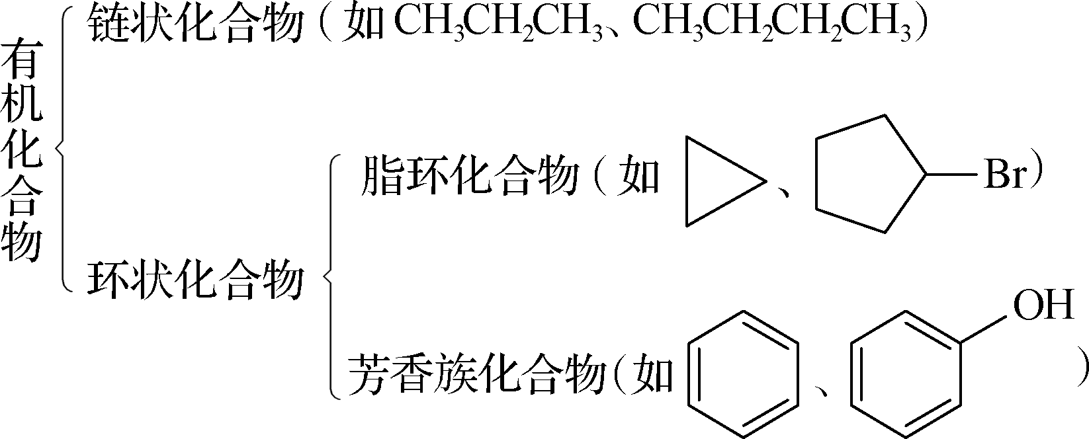
(2) 依据官能团分类：
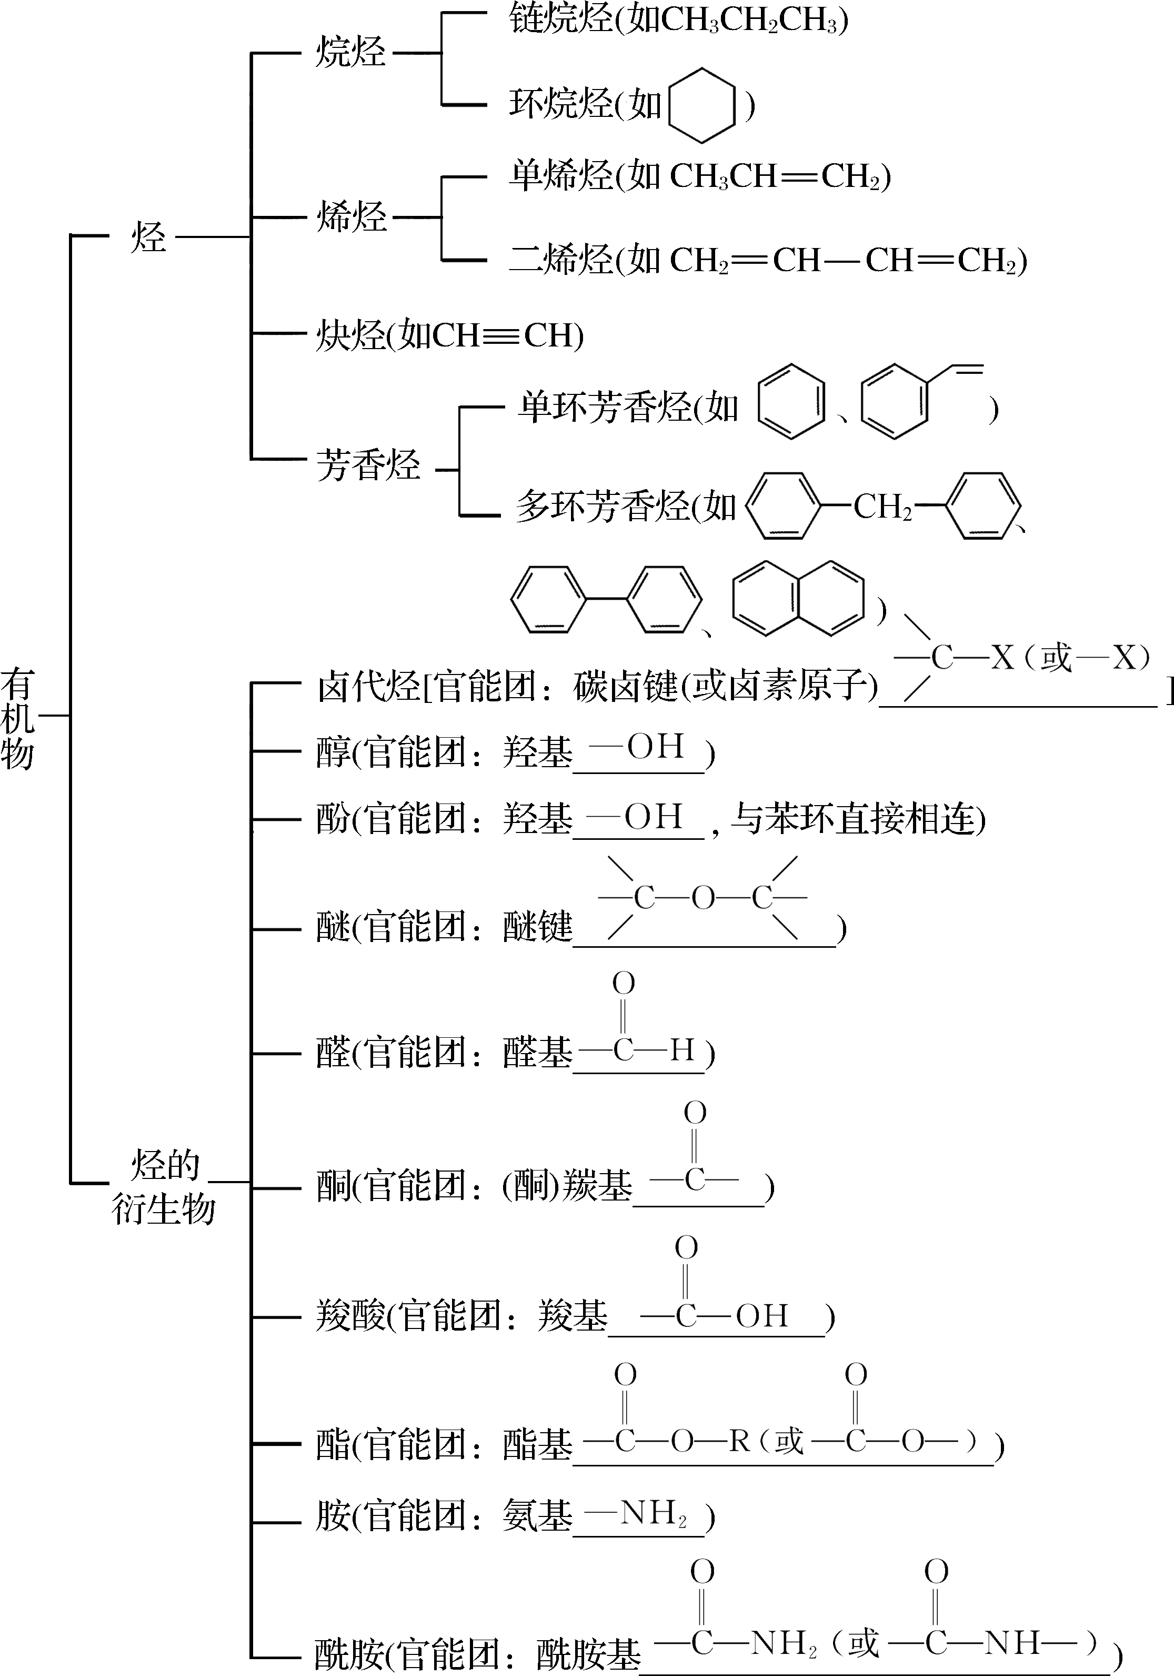
2.几种常见有机物分子及其空间结构

名称 | 甲烷 | 乙烯 | 乙炔 | 苯 | 甲醛 | 乙醇 | 乙醛 | 乙酸
分子式 | CH₄ | C₂H₄ | C₂H₂ | C₆H₆ | CH₂O | C₂H₆O | C₂H₄O | C₂H₄O₂
结构式 | 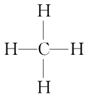 | 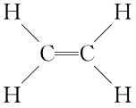 | 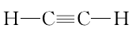 | — | 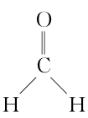 | 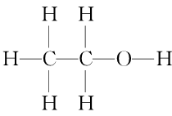 | 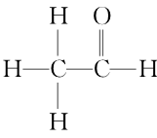 | 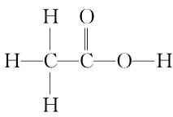
碳原子  杂化方式 | sp³ | sp² | sp | sp² | sp² | sp³ | sp³、sp² | sp³、sp²
球棍  模型 | 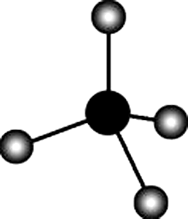 | 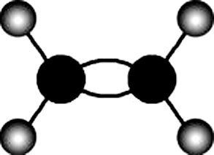 | 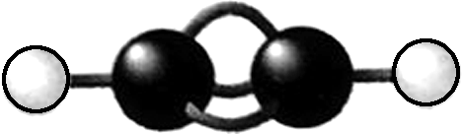 | 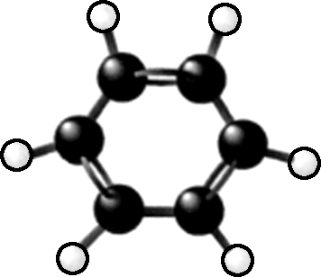 | 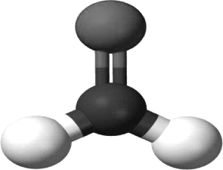 | 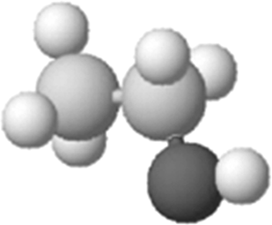 | 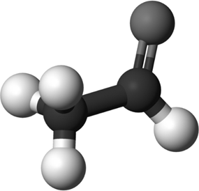 | 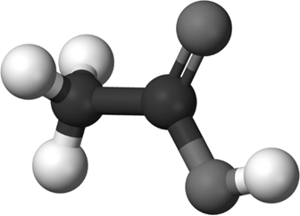
空间填  充模型 | 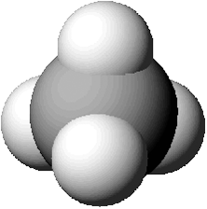 | 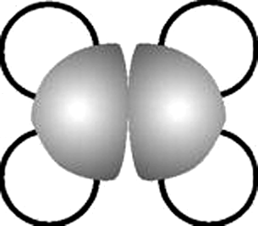 | 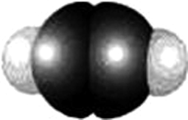 | 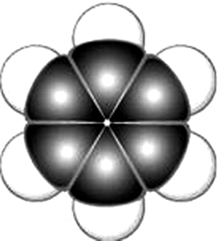 | 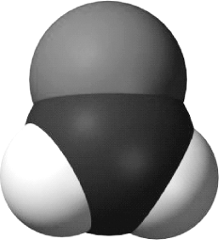 | 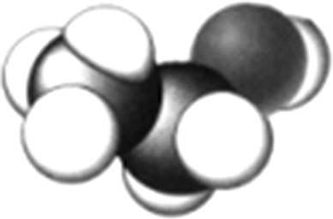 | 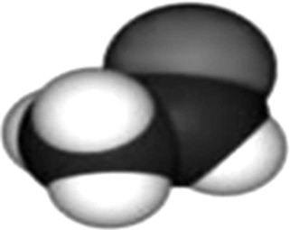 | 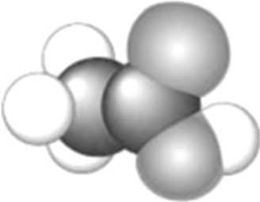
键角 | 109°28′ | 约120° | 180° | 120° | 约120° | — | — | —
空间  结构 | 正四面  体形 | 平面形 | 直线形 | 平面形 | 平面形 | — | — | —
结构  简式 | CH₄ | CH₂===CH₂ | CH≡CH | 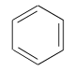 | HCHO | CH₃CH₂OH  (或C₂H₅OH) | CH₃CHO | CH₃COOH
最简式  (实验式) | CH₄ | CH₂ | CH | CH | CH₂O | C₂H₆O | C₂H₄O | CH₂O
3.有机物实验式、分子式、结构式的确定
1）. 研究有机化合物的基本步骤
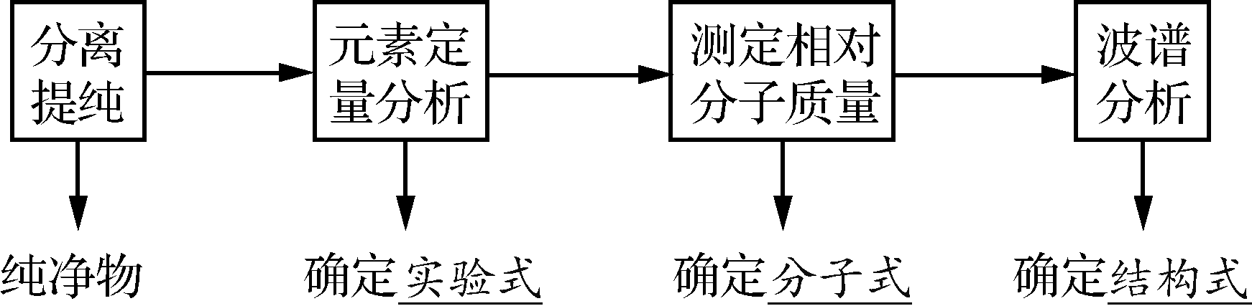
2）. 分离、提纯有机物常用的方法
方法 | 适用对象 | 要求
蒸馏 | 常用于分离、提纯液态有机物 | ①该有机物热稳定性较好；  ②该有机物与杂质的沸点相差较大
重结  晶 | 常用于分离、提纯固态有机物 | ①杂质在所选溶剂中溶解度很小或很大；②被提纯的有机物在此溶剂中溶解度受温度影响较大
萃取  和分  液 | 混合物中各组分在萃取剂中溶解度不同(固-液、液-液) | ①溶质在萃取剂中的溶解度大于在原溶剂中的溶解度；  ②萃取剂与原溶剂互不相溶，萃取剂与溶质不反应
3. 有机物分子式的确定
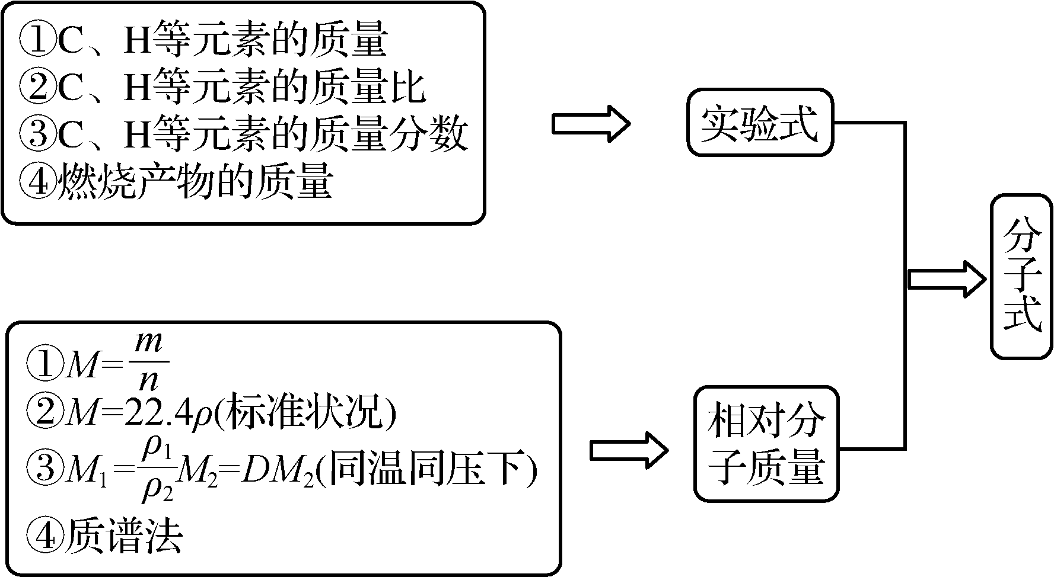
4）. 有机物结构的波谱分析法——仪器测定
图像及文字说明
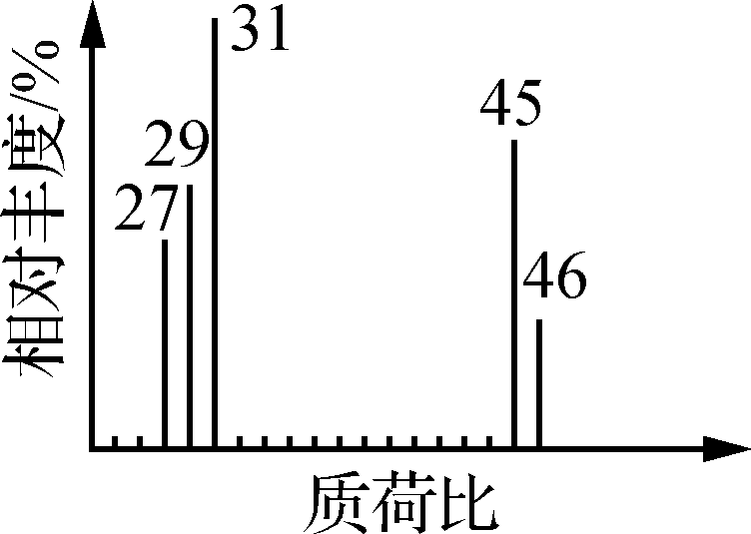
质谱
质谱法通过测量离子质荷比，可用于发现同位素和测定生物大分子的相对分子质量。例如，某物质的质谱如图所示，据此可确定其相对分子质量为46
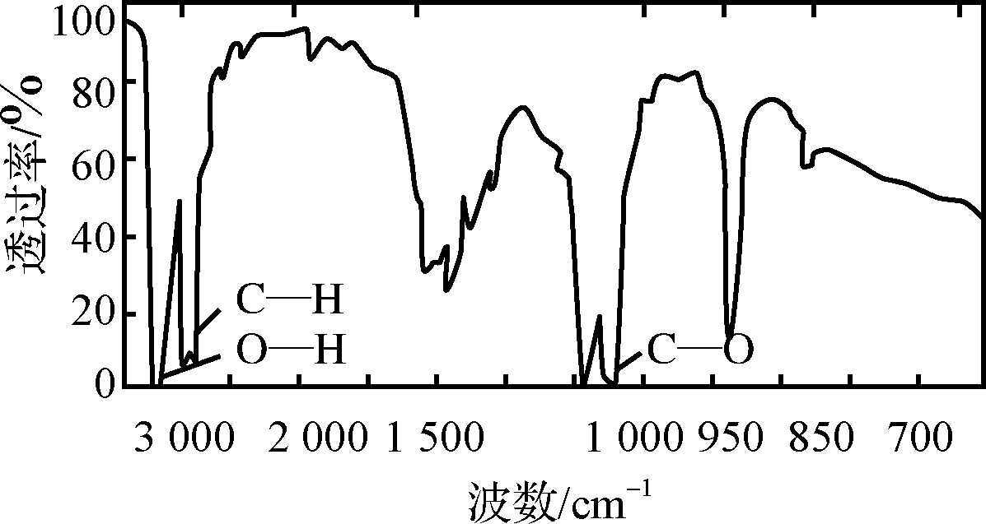
红外光谱(IR谱)
红外光谱法是一种根据分子内基团的相对振动产生的特征频率吸收峰等信息来确定物质分子结构和鉴别化合物的分析方法，主要用于鉴定官能团。例如，某物质的红外光谱如图所示，据此可确定其官能团为醇羟基
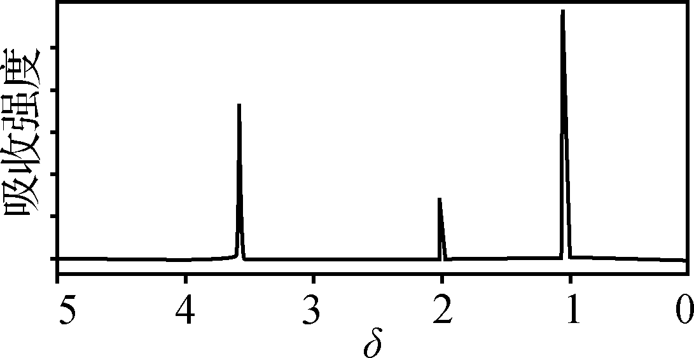
核磁共振氢谱(¹H-NMR谱)
判断分子中有几种不同类型的氢原子及它们的相对数目。吸收峰个数为氢原子种数，吸收峰的面积与氢原子数成正比。例如，某物质的分子式是C₂H₆O，核磁共振氢谱如图所示，据此可确定其结构简式为CH₃CH₂OH
二、简单有机物的命名
1. 烷烃的习惯命名
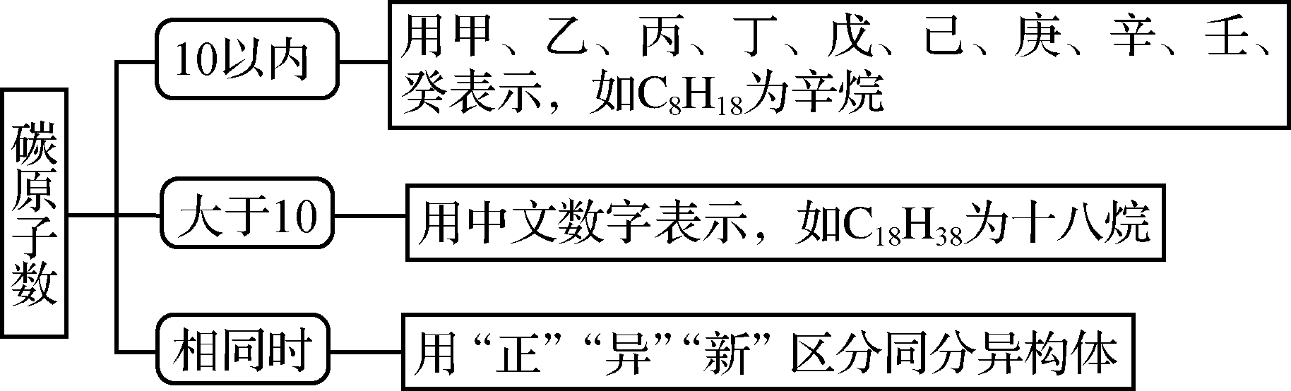
2. 烷烃的系统命名
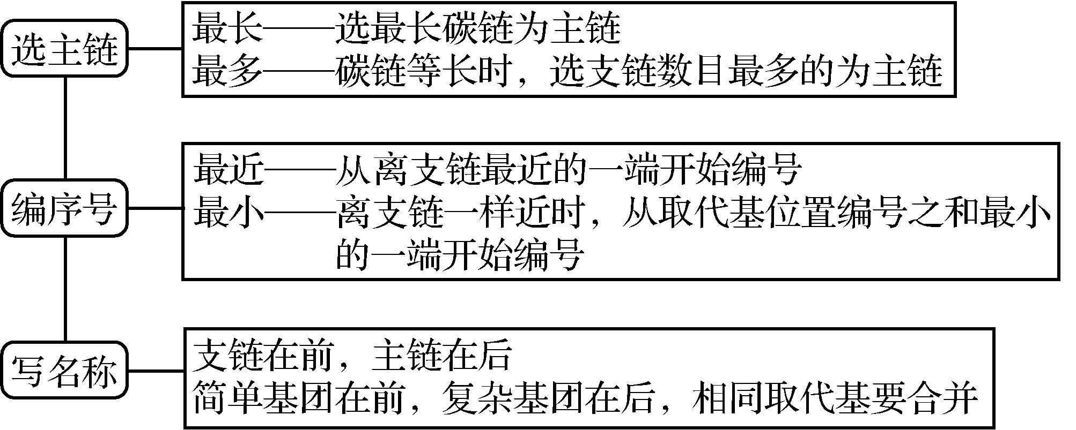
3. 烯烃或炔烃的系统命名
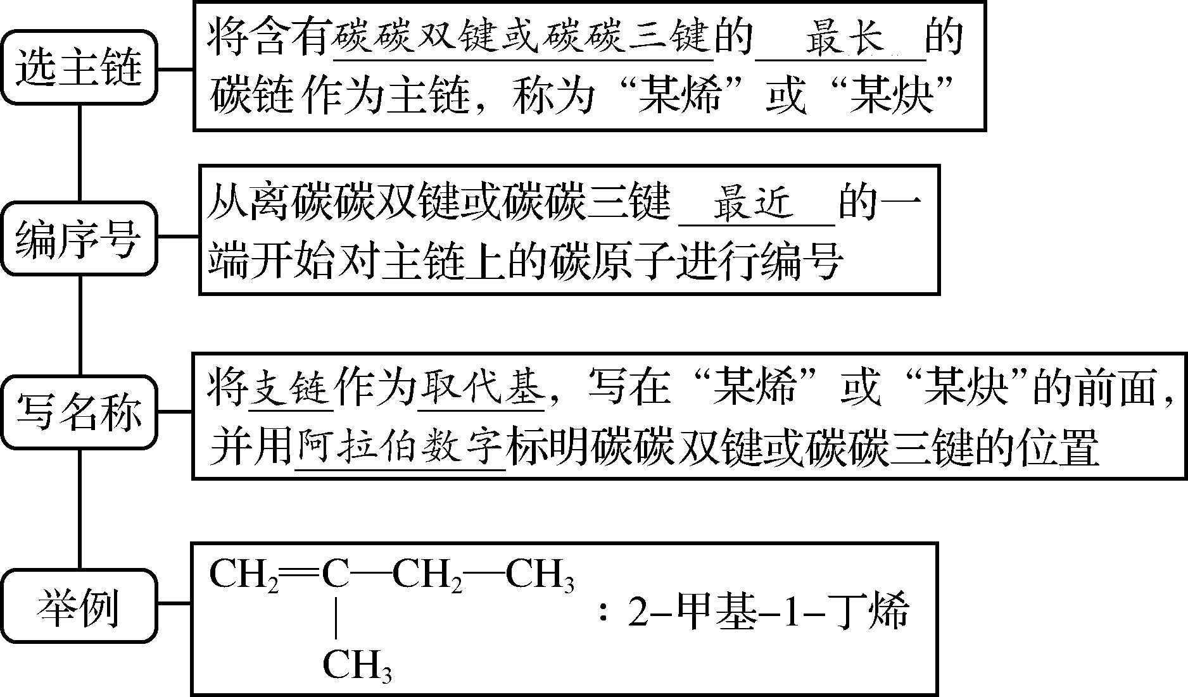
4. 苯的同系物的命名
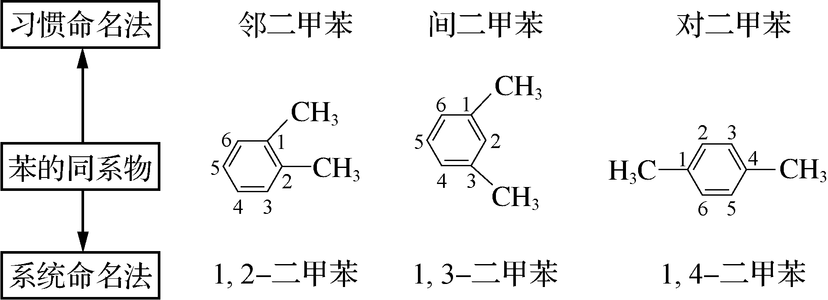
5. 烃的衍生物的命名
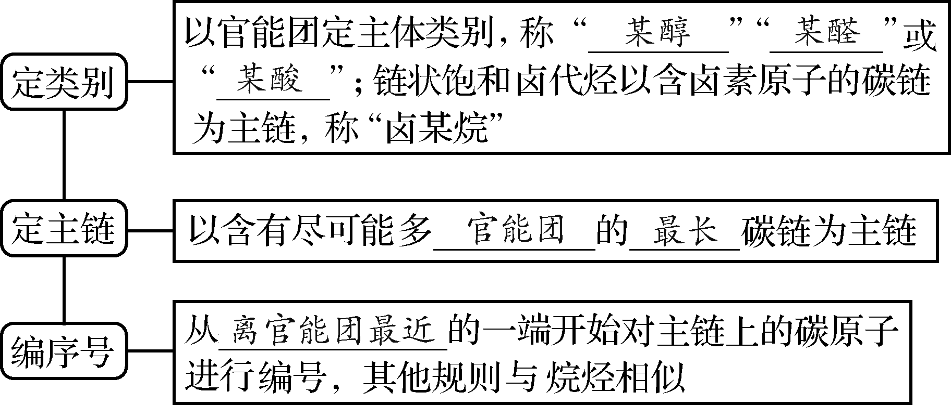

三、不饱和度(Ω)
不饱  和度 | 官能团或取代基举例 | 不饱和度计算方法
Ω＝1 | 碳碳双键、碳氧双键、环(无论几元环)、—NO₂ | Ω＝，  其中N(C)、N(H)、N(X)、N(N)分别代表碳原子、氢原子、卤素原子、氮原子的数目。也可以由N(C)、N(X)、N(N)与不饱和度求出H原子个数，进而写出有机物的化学式
Ω＝2 | 碳碳三键、  —CN(氰基)
Ω＝4 | 苯环

例题 下列有机物命名正确的是( )
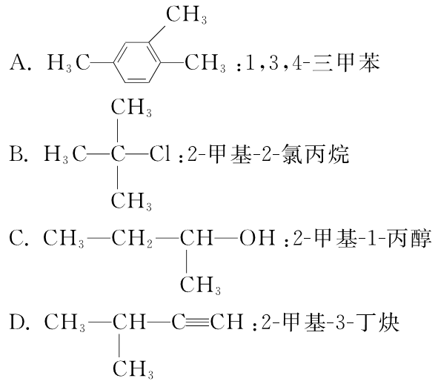
导练：
1．完成下列填空。
(1) (2023·江苏卷)Y(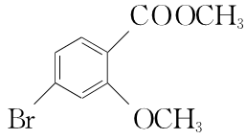)中的官能团名称为 。
(2) (2022·江苏卷) 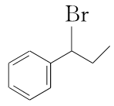中的官能团名称为 。
(3) (2021·江苏卷) 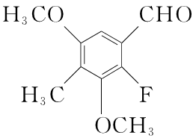中的官能团名称为 。
(4) (2020·江苏卷) 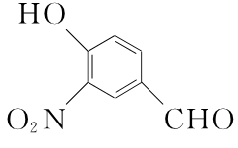中的含氧官能团名称为 。
(5) (2019·江苏卷) 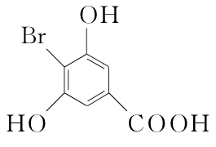中的含氧官能团名称为( 。
(6) (2018·江苏卷) 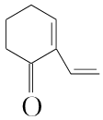中的官能团名称为 。
导悟：（感悟反思）

江苏省仪征中学2024—2025学年度第一学期高三化学学科作业

有机化合物的分类与命名
研制人：李志玲 审核人：朱萍
班级：________姓名：________学号：________时间：_______作业时长：_35分钟_
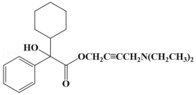
1．（适应性考Ⅰ）奥昔布宁具有解痉和抗胆碱作用，其结构简式如图所示。下列关于奥昔布宁的说法正确的是（ ）
A．分子中的含氧官能团为羟基和羧基
B．分子中碳原子轨道杂化类型有2种
C．奥昔布宁不能使溴的CCl₄溶液褪色
D．奥昔布宁能发生消去反应
32.（适应性考Ⅱ）多奈哌齐是一种抗阿尔茨海默病药物，其合成路线中的一步反应如下。下列说法正确的是（ ）
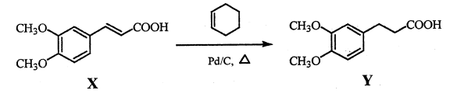
A. 分子存在顺反异构体 B. 分子中化学环境不同的氢原子有6种
C. 发生了取代反应 D. 、不可用溴的溶液鉴别
3.化合物Z是合成抗多发性骨髓瘤药物帕比司他的重要中间体，下列说法正确的是( )
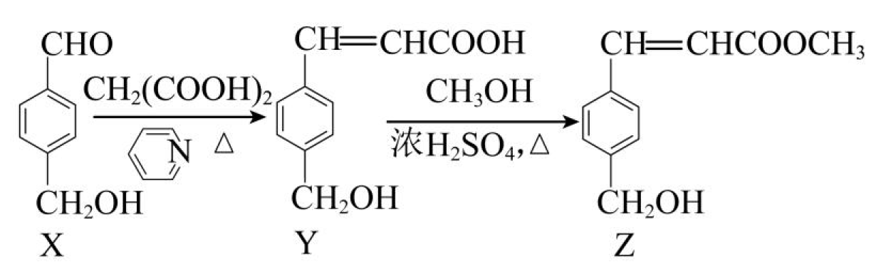
A.X、Y、Z分别与足量酸性高锰酸钾溶液反应，所得芳香族化合物不同
B.物质X在一定条件下可以发生氧化、加成、取代、还原、消去反应
C.Y存在顺反异构，且与足量HBr加成的产物中含有手性碳原子
D.1mol Z在一定条件下最多与5mol H₂发生加成反应
4.3－丙基－5，6－二羟基异香豆素(Y)的一步合成路线如图。下列有关说法正确的是( )
A．X分子存在顺反异构体 B．Y与足量H₂加成后有5个手性碳原子
C．1 mol Y最多能与4 mol NaOH反应 D．X、Y不可用FeCl₃溶液鉴别

5.CalebinA可用于治疗阿尔茨海默病，其合成路线如下。下列说法正确的是( )
X Y Z
A．X分子中有2种含氧官能团
B．Y、Z分子中手性碳原子数目相等
C．X和Z可以用银氨溶液或氯化铁溶液鉴别
D．Z分子中虚线框内所有碳原子一定共平面
6.羟甲香豆素（丙）是一种治疗胆结石的药物，部分合成路线如下图所示。下列说法不正确的是( )
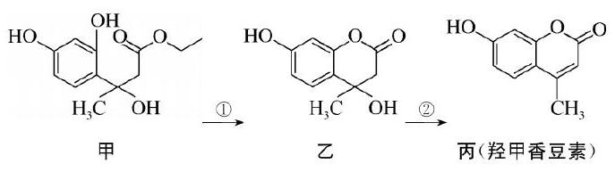
A．甲分子中的含氧官能团为羟基、酯基
B．丙能使酸性高锰酸钾溶液褪色
C．常温下1mol乙最多与含4mol NaOH的水溶液完全反应
D．1mol丙与足量溴水反应时，消耗Br₂的物质的量为3mol
7.药物中间体Z可由化合物X、Y通过如下反应制得：
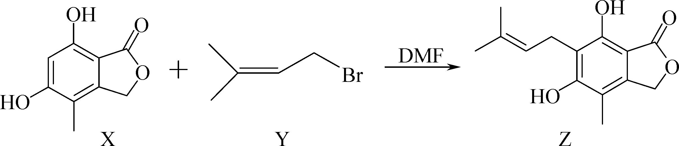
下列说法正确的是( )
A．该反应的类型为取代反应 B．1 mol X可与4 mol NaOH发生反应
C．物质Y存在顺反异构 D．物质Z不能与溴水发生反应
8.羟基美迪紫檀素为一种植物提取物，其结构简式如图所示。有关该化合物，下列说法正确的是( )
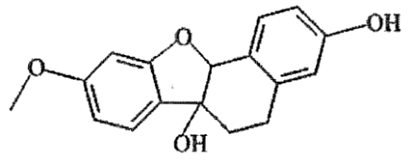
A．分子中含有一个手性碳原子 B．不能发生消去反应
C．不能与氯化铁溶液发生显色反应 D．1 mol该物质能与1 mol氢氧化钠反应
二、完成下列填空。
(1) (2023·全国甲卷) 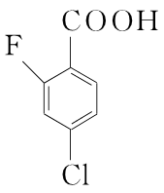的化学名称是 。
(2) (2023·新课标卷) 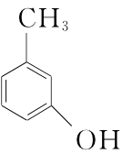的化学名称是 。
(3) (2023·全国乙卷) 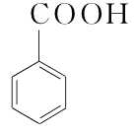的化学名称为 。
(4) (2023·山东卷) 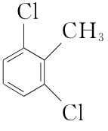的化学名称为 。
(5) (2023·海南卷) 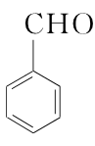化学名称为 。

江苏省仪征中学2024—2025学年度第一学期高三化学补充练习

有机化合物的分类与命名
研制人：李志玲 审核人：朱萍
班级：_____ 姓名：________ 学号：_____ 时间：_________ 作业时长：30分钟
1.(2022·南京期末)下列有关说法正确的是 ( )
A. 丙烷是直链烃，所以分子中3个碳原子在一条直线上
B. 丙烯分子中所有原子均在同一平面上
C. 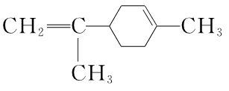分子中所有碳原子一定在同一平面上
D. CH₃—CH===CH—C≡C—CH₃分子中所有碳原子一定在同一平面上

2.下列有关原子共平面的说法正确的是( )
A. 苯乙烯(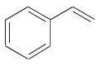)分子中最多有 16个原子共平面
B. 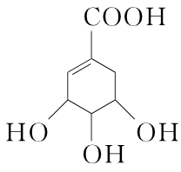分子中所有碳原子均处于同一平面
C. 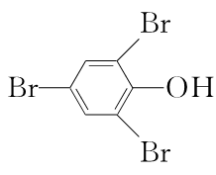分子中所有原子一定共平面
D. 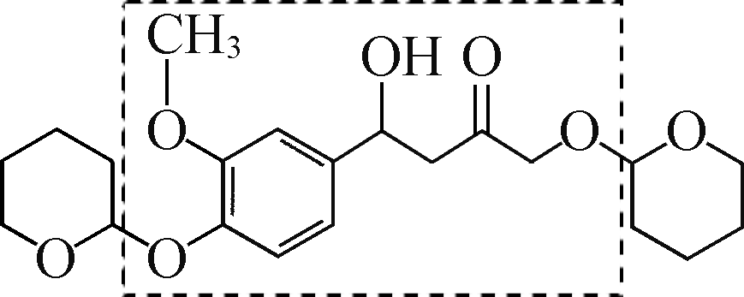分子中虚线框内所有碳原子一定共平面
3.某有机物分子的结构简式如图所示。下列相关叙述正确的是( )
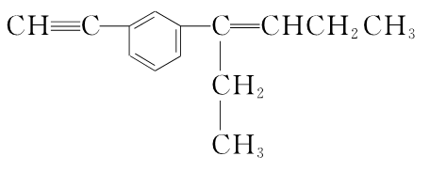
A. 该分子中含有3种官能团
B. 该分子中至少有8个碳原子在同一平面上
C. 该分子中最多有6个碳原子共直线
D. 该分子中最多有14个碳原子在同一平面上

4.下列说法正确的是( )
A. 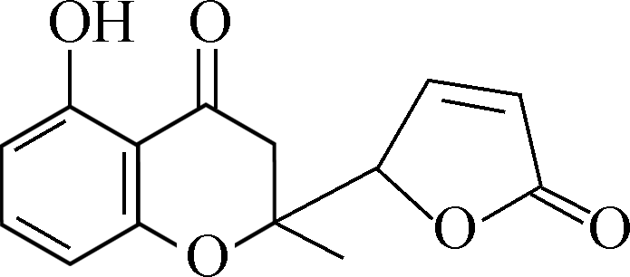分子中所有碳原子可能共平面
B. 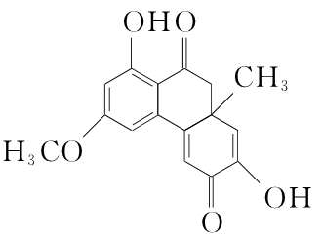分子中所有碳原子可能共平面
C. 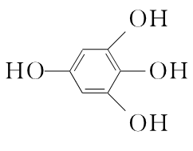分子中所有原子一定共平面
D. 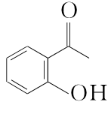分子中所有碳原子可能共平面

5.下列表示正确的是( )
A.乙醛的结构简式:CH₃COH
B.2-丁烯的键线式:
C.乙炔的结构简式:HC≡CH
D.乙烷的球棍模型: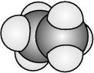
6.(2024·浙江6月选考卷)下列说法不正确的是 ( )
A.乙醇和丙三醇互为同系物
B.³⁵Cl和³⁷Cl互为同位素
C.O₂和O₃互为同素异形体
D.丙酮(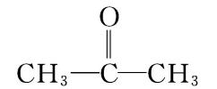)和环氧丙烷
(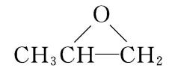)互为同分异构体
7.(2023·广东深圳检测)化合物(a)与(b)的结构简式如图所示。下列叙述正确的是( )
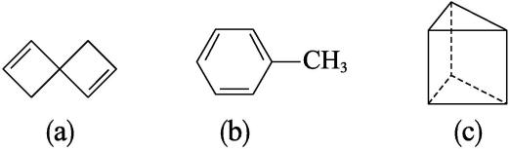
A.只用酸性高锰酸钾溶液可以鉴别出(a)与(c)
B.(a)分子中所有碳原子均共面
C.(b)的一氯代物共有3种
D.(c)有两种一氯代物
二、完成下列填空。

8.(6) 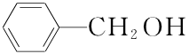的化学名称是 。
(7) 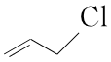的化学名称是 。
(8) (2021·全国乙卷) 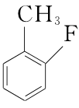的化学名称是 。
(9) (2020·全国丙卷) 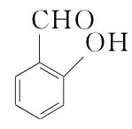的化学名称为 。
(10) (2019·天津卷)HOC(CH₃)₃的系统命名为 。
(11) (2019·全国丙卷) 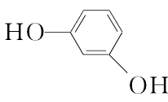的化学名称为 。

